ДНІПРОВСЬКИЙ НАЦІОНАЛЬНИЙ
УНІВЕРСИТЕТ ІМЕНІ ОЛЕСЯ ГОНЧАРА
ФАКУЛЬТЕТ СИСТЕМ І ЗАСОБІВ МАСОВОЇ КОМУНІКАЦІЇ
КАФЕДРА МАСОВОЇ ТА МІЖНАРОДНОЇ КОМУНІКАЦІЇ

ПОЯСНЮВАЛЬНА ЗАПИСКА
до кваліфікаційної роботи
бакалавра
освітньо-кваліфікаційний рівень
на тему: «ЛОНГРІД ЯК ДИДАКТИЧНИЙ ЗАСІБ У СИСТЕМІ МЕДІАОСВІТИ (ПУБЛІЦИСТИКА Т. ПРОХАСЬКА)

Виконала: студентка 4 курсу
групи 3Ж-18-01
спеціальності 061 «Журналістика»
Сокур В.С
(прізвище та ініціали)
Керівник
_____ Темченко Л.В., к.філол.наук, доц.
(підпис) (прізвище та ініціали, наук.ступінь)
Рецензент
_____ Куценко Л.В.,канд.філол.наук,доц.
(підпис) (прізвище та ініціали, наук.ступінь)

м. Дніпро – 2022 рік
Resume

Topic: use of long grid as a didactic tool in the system of media education on the example of our created multimedia project on journalistic creativity T. Prohaska
The problem is that the technological process is growing, but obstacles in the format of the 2020-2022 pandemic and the military conflict in Ukraine have exacerbated barriers to access to education, so the process of media education should be simplified as much as possible. One of the tools in this case may be multimedia genres of journalism, which can not only be analyzed, but created independently on media education, because such materials are easily perceived.
The idea: creation of a multimedia longgrid on the topic of journalistic creativity of T. Prokhask as a means for the perception of the necessary educational information for self-development of the individual.
Technical characteristics: the project is implemented through the Tilda website, where you can set up our longgrid and distribute it for media education.
Audience: there are no age restrictions, because to learn something new, to create yourself as a media literate person is not ashamed at any age. In addition, the realities of today require that everyone be educated in the most important aspects. Therefore, the long grid created by us is suitable for students who are interested in studying the work of T. Prokhasko, and for those seeking higher education in philology, journalism (because T. Prokhasko is not just a writer but also a journalist) and for all who want to learn something new from the Ukrainian world. culture and literature.
Keywords: media education, media literacy, media education, longrid, dildat, writer, Taras Prohasko, tool, media, information

ЗМІСТ

ВСТУП……………………………………………………………………………..5
РОЗДІЛ 1. МЕДІАОСВІТА: ІСТОРІЯ, СУЧАСНИЙ СТАН…………………....8
  - Проблеми визначення термінів «медіаосвіта» та «медіаграмотність»….8
  - Важливість медіаосвіти в аспекті розвитку гармонійної особистості: історія становлення як одного з векторів навчання……………………..10
  - Вплив сучасних технологій на зміст медіаосвіти: дидактичні інструменти……………………………………………………………..…14
Висновки до розділу 1…………………………………………………………...17
РОЗДІЛ 2. ЛОНГРІД ЯК ДИДАКТИЧНИЙ ЗАСІБ МЕДІАОСВІТИ…………18
2.1. Особливості лонгріду……………………………………………………….18
2.2. Можливості використання лонгріду в системі медіаосвіти………………20
Висновки до розділу 2…………………………………………………………...23
РОЗДІЛ 3. ОСОБЛИВОСТІ СТВОРЕННЯ ЛОНГРІДУ МЕДІАОСВІТНЬОГО СПРЯМУВАННЯ (НА ПРИКЛАДІ ПУБЛІЦИСТИКИ Т. ПРОХАСЬКА)…...24
3.1. Постать Т. Прохаська у сучасній журналістиці як провідна ідея лонгріду…………………………………………………………………………..24
3.2. Публіцистичний доробок письменника: обґрунтування важливості для сучасного соціуму……………………………………………………………….26
3.3. Вплив створеного лонгріду на аудиторію в контексті медіаосвіти….…..28
Висновки до розділу 3…………………………………………………………...30
ВИСНОВКИ……………………………………………………………………...32
СПИСОК ВИКОРИСТАНИХ ДЖЕРЕЛ………………………………………..34
ДОДАТКИ………………………………………………………………………..38

ВСТУП

На сьогоднішній день людство досить широко розвинулося в аспекті інформаційних технологій, але їхнє використання неоднозначне. Інформація та її інструментарій використовуються не тільки для інформування суспільства, а й для маніпуляцій ним у війнах та політичних баталіях. Тому перед людьми постає непросте завдання – вміти правильно оброблювати поданий ЗМІ інформаційний продукт. Саме з цієї причини виникає таке явище як медіаосвіта, необхідність впровадження якої полягає вже зі шкільного віку та не має інших вікових обмежень, адже нині кожен індивід знаходиться в епіцентрі інформаційної плутанини.
Через важливість її для пересічного громадянина вона з кожним роком набуває нових векторів розвитку, додаючи до свого дидактичного арсеналу мультимедійні жанри, які б зацікавили пересічного споживача інформації. Одним із таких є лонгрід.
Отже, актуальність нашої роботи полягає у важливості лонгріду як сучасного засобу у системі медіаосвіти, враховуючи темпи розвитку та варіації застосування інформації у медіасередовищі як форматора громадської думки.
До проблеми медіаосвіти та її дидактичних засобів зверталися такі дослідники: Л. Мастерман, акцентуючи увагу на необхідності медіаосвіти для пересічного громадянина [36]; Дж. Гербнер, визначаючи функцію медіаосвіти як засіб для розширення комунікації [31];Б. Мак-Махон у свою чергу звернув увагу на її морально-демократичний аспект [36]. Варто зазначити, що в українському науковому дискурсі ця тема лабіюється досить слабко, тому спостерігається дефіцит розвідок на окреслену тематику.
Тема медійного проєкту – використання лонгріду як дидактичного засобу у системі медіа освіти на прикладі створеного нами мультимедійного проєкту про публіцистичну творчість Т. Прохаська.
Проблема полягає в тому, що технологічний процес зростає, але перешкоди у форматі пандемії 2020-2022 років та військовий конфлікт на теренах України загострили перешкоду доступу бажаючих до освітнього середовища, тому процес медіаосвіти варто максимально спростити. Одними із засобів у цьому випадку можуть бути мультимедійні жанри журналістики, які можна не тільки аналізувати, а створювати самостійно на медіаосвітню тематику, адже такі матеріали легко сприймаються.
Ідея – створення мультимедійного лонгріду на тему публіцистичної творчості Т. Прохаська як засобу для сприйняття необхідної навчальної інформації для саморозвитку особистості.
Технічні характеристики. Проєкт реалізується за допомогою сайту Tilda, де можна здійснити верстку нашого лонгріду та розповсюдити його з метою медіаосвіти.
Аудиторія нашого медіапроєкту не має вікових обмежень, адже вивчати щось нове, створювати себе як медіаграмотну особистість не соромно у будь-якому віці. Окрім того, реалії сьогодення вимагають, аби кожна людина була освіченою у найважливіших аспектах. Тому створений нами лонгрід підійде як для школярів, які замаються вивченням творчості Т.Прохаська, так і для здобувачів вищої освіти філологічних, журналістських спеціальностей (адже Т. Прохасько не просто письменник, а й журналіст) та для всіх охочих дізнатися щось нове зі світу української культури та літератури.
Структура роботи. Логіка кваліфікаційної роботи та представлення медійного проекту зумовила структуру роботи: вступ, три розділи, висновки до розділів, загальні висновки, список використаних джерел, який складається з 38 найменувань на 4 сторінках. Загальний обсяг роботи 48 сторінок.
У першому розділі, який має назву «Медіаосвіта: історія, сучасний стан» ми аналізуємо визначення понять «медіаосвіта» та «медіаграмотність», визначаємо історичний аспект становлення медіаосвіти та її інструменти.
Другий розділ під назвою «Лонгрід як дидактичний засіб медіаосвіти» присвячений одному із інструментів медіаосвіти – лонгріду, його жанровим характеристикам та інформаційним особливостям в аспекті використання як засобу освіти.
Третій розділ під назвою «Особливості створення лонгріду медіаосвітнього спрямування (на прикладі публіцистики Т. Прохаська)» має на меті пояснити процес створення зазначеного лонгріду, його актуальність в аспекті медіаосвіти з обґрунтуванням важливості постаті письменника для сучасного громадянина.
Апробація результатів роботи.

РОЗДІЛ 1. МЕДІАОСВІТА: ІСТОРІЯ, СУЧАСНИЙ СТАН
  - Проблеми визначення термінів «медіаосвіта» та «медіаграмотність»

Медіаосвіта є важливим елементом розвитку гармонійного, інформаційно грамотного суспільства, на що звернули увагу ще у середині XX століття. Одним із перших, хто запропонували концепцію медіаосвіти була всесвітня організація ЮНЕСКО, в документах якої з’являється таке визначення цього процесу саморозвитку: навчання теорії та практичним умінням для опанування сучасними мас-медіа, які розглядаються як частина специфічної, автономної галузі знань у педагогічній теорії та практиці; її слід відрізняти від використання медіа як допоміжних засобів у викладанні інших галузей знань, таких як, наприклад, математика, фізика чи географія. Тобто ЮНЕСКО розглядають медіа, як те, чим повинна оволодіти людина, враховуючи й аспект сприйняття інформації.
Натомість видатний теоретик медіа Дж. Гербнер визначив медіаосвіту як формування широкої коаліції «для розширення свободи та розмаїття комунікації, для розвитку критичного розуміння медіа як нового підходу до ліберальної освіти» [23].
Велика кількість дослідників розглядають медіаосвіту у більш загальному аспекті визначаючи її лише як засіб вивчення медіа [20]. Таке визначення є досить вузьким та повністю не відповідає сутності та широким завданням медіаосвіти.
Велику кількість дефініцій до поняття «медіаосвіта» висунули російські теоретики журналістики. Так, один із зарубіжних дослідників визначав медіаосвіту як один із процесів розвитку особистості засобами і на матеріалі мас-медіа. Натомість під медіаосвітою розуміють також освіту в області масових комунікацій» [10] За О. Федоровим медіаосвіта – це процес розвитку особистості за допомогою і на матеріалі мас-медіа з метою формування культури спілкування з медіа, творчих, комунікативних здібностей, критичного мислення, вмінь повноцінного сприйняття, інтерпретації, аналізу та оцінки медіатекстів, навчання різним формам самовираження за допомогою медіа техніки [10].
Наведені визначення дають розуміння того, що основними засобами медіаосвіти є засоби масової інформації, їхня змістова складова та те, як вони впливають на світоглядну позицію громадян. Останній аспект є однією із причин підвищеної уваги до важливості медіаосвіти у сучасному інформаційному суспільстві.
Активно досліджували й поняття медіаосвіти українські теоретики журналістики. Так, А. Литвинов вважає, що медіаосвіта – це навчання на матеріалі та за допомогою ЗМІ, кінцева мета якого – медіаграмотність, здатність до критичного сприйняття медіаповідомлень [9].
Поряд із поняттям «медіаосвіта» науковці визначають поняття «медіаграмотність», яке останні 5 років активно лабіюється в інформаційному просторі та під час тренінгів журналістської тематики. Окрім того, цим поняттям часто апелюють провідні журналісти, закликаючи людей до необхідності навчання у розрізненні правдивої інформації та фейків. Інша ж частина дослідників у сфері теорії журналістики вважають, що медіаграмотність не є тотожним поняттям до медіаосвіти, а лише його частиною, що підкреслюються у низці визначень зазначеного терміну багатьма науковцями. Так, К. Ворсноп вважає, що медіаграмотність – це результат медіаосвіти, вивчення медіа [29]. У свою чергу Р. Кьюбі вважає, що медіаграмотність – це здатність використовувати, аналізувати, оцінювати та передавати повідомлення у різних формах [27].
Поряд із поняттями «мідіаосвіта» та «медіаграмотність» теоретики журналістики та педагогіки часто наводять такі терміни:
- Медіадидатика – теорія медійного навчання, яка включає в себе цілі, зміст, організаційні форми, способи і засоби, що допомагають у розвитку медіаграмотності та медіакомпетентності.
- Медіапедагогіка – це сукупність усіх педагогічних концепцій, теорій, технологій і методик, які базуються на комплексному застосуванні медіа (включно з емпіричним досвідом, теоретичними положеннями та нормативними актами) [13].
- Медіавиховання – розділ медіапедагогіки, покликаний формувати світогляд, інтереси, потреби, ідеали, мотиви, ціннісні орієнтації, свідомість, переконання, судження, а також конкретні риси характеру, якості особистості, моделі поведінки та розвивати культуру людини засобами масової комунікаці] [13].
Якщо узагальнювати наведені вище поняття щодо медіаграмотності, то можна зробити єдиний висновок, що під нею вчені розуміють уміння розрізняти та фільтрувати інформацію, яке необхідне для чіткості формування картини навколишнього світу. Вона є актуальною та необхідною в сучасних умовах нагромадження фактів. Натомість саме поняття «медіаграмотність» входить у більш загальне поняття «медіаосвіта», яке поєднує у собі педагогічні основи та функціональні особливості засобів масової інформації, акцентуючи увагу на їхніх інструментах впливу на свідомість людини. Окрім того, на нашу думку, медіаграмотністю можна вважати результати медіаосвіти, коли людина здатна розрізняти фейкову та правдиву інформацію, аналізувати ситуацію, яка відбувається навкруги неї та пристосовуватися до умов існування в інформаційному суспільстві.

  - Важливість медіаосвіти в аспекті розвитку гармонійної особистості: історія становлення як одного з векторів навчання
Інформація є невід’ємним елементом, яка оточує кожну людину з найменшого віку. Вона лунає звідусіль: смартфону, телебачення, радіо, комп’ютеру та міцно засідає в головах пересічних її споживачів. Проблема в тому, що велика кількість інформаційного продукту має фейковий характер, що негативно впливає на формування світоглядної позиції і може призводити до найрізноманітніших наслідків у поведінці людині. Тому важливо фільтрувати інформацію, вміти її аналізувати. Про це ще у минулому столітті наголошувала світова спільнота. Так, термін «медіаосвіта» був уперше вжитий на засіданні ЮНЕСКО у 1973 році в аспекті її важливості для формування громадської думки, виховання медіаграмотного населення. Але деякі дослідники вважають, що започатковував це напрямок освіти М. МакЛюен у 1959 році, а вже з 60-х років XX століття ця програма почала активно впроваджувати у навчальних закладах США та Європи.
На більш офіційний рівень медіаосвіту вивела організація ЮНЕСКО, що відбувалося у декілька етапів:
- Укладання Грюнвальдської декларації 1982 року, в якій представники всесвітньої організації виокремили поняття медіаграмотності, таким чином привернувши увагу до важливості медіаосвіти для суспільства.
- Наступним етапом стало проведення Тулузької конференції у 1990 році, яка сприяла більшій систематизації та уточненню галузі медіаосвіти.
- Третьою стадією стало проведення Віденеської конференції у 1999 році, де представники всесвітньої організації запропонували технічне удосконалення медіаосвіти в аспекті активного розвитку масово-комунікаційних технологій.
- Під час семінару у Севільї у 2002 році висунули потребу в активному розвитку медіаосвіти засобами різноманітних тренінгів, семінарів, співпраці навчальних закладів та ЗМІ, консолідації просування громадського сектору.
Наступним кроком стало прийняття ЮНЕСКО Паризької програми з медіаосвіти у 2007 році, яка включала в себе двадцять рекомендацій до особливостей здійснення освітнього процесу з нахилом на медіаграмотність. Серед основних положень програми: інтеграція медіаосвіти в аспекті підготовки педагогів; розвиток ефективних педагогічних методів.
У свою чергу у 2008 році Європарламент ухвалив резолюцію з медіаграмотності з акцентом на розвиток цифрових технологій та необхідності її впровадження у зв’язку зі стрімким розвитком інформаційного простору [10]. Зважаючи на темпи розвитку новинної сфери така резолюція повинна оновлюватися та доповнюватися кожні 3 роки, аби якість медіаосвіти відповідала сучасним інформаційним вимогам та стандартам.
У країнах Західної Європи медіаосвіта також почала набирати обертів у кінці XX століття. Так, у Фінляндії вона включена до переліку предметів середньої школи з 1970 року, а у вищі навчальні заклади – з 1977 року. У країнах Скандинавії, наприклад, в Швеції медіаосвіта є обов’язковою для школярів середніх шкіл (гімназій) з 1980 року, а в Данії – з 1979 року. Майже в усіх країнах Європи медіаосвіта поступово відійшла від зайвого моралізаторства та прийшла до дослідницьких методик [3].
На території України медіаосвіта набула поширення значно пізніше, після становлення незалежності держави. У період Радянського Союзу вона також існувала, але перебувала під гнітом ідеологічних ідей, тому назвати її об’єктивною та чесною не можна, адже у ЗМІ на той час не втілювалися принципи достовірності, об’єктивності та повноти відображення інформації, адже усі новини мали пропагандистський вектор спрямування. У перші роки становлення суверенності нашої країни на медіаосвіту ніхто не звертав уваги, адже були складні економічні часи і головним завданням людей було не втратити те, що мають, а саме звичну освіту.
Початковим етапом розвитку медіаосвіти на теренах України слід вважати 2003 рік, коли було започатковано випуск періодичного видання «МедіаКритика», де здійснювався об’єктивний огляд засобів масової інформації в аспекті їхньої діяльності, визначалися професійні та етичні особливості роботи журналістів на прикладах матеріалів. Так, поступово почав формуватися загальний погляд на медіа в цілому, утворилися початкові уявлення в аудиторії про функціонування ЗМІ, що стало першим щаблем у подальшому розвиту медіаосвіти на теренах України.
Приділяти значну увагу взаємовідносинам ЗМІ та суспільству розпочали приблизно з 2011 року, коли була розроблена Концпеція впроваждення медіаосвіти в Україні [7]. З цього року розпочалася системна підготовка фахівців у галузі медіаосвіти, організатором якої стала Академія української преси спільно з Інститутом інноваційних технологій та змісту Міністерства освіти, науки та молоді України. За результатами навчання вже станом на 2015 рік спеціалістами з медіаосвіти було опубліковано ряд медіаосвітніх програм та методичних документів, які сприяли розвитку медіаосвіти на теренах України [8]. Окрім того, в закладах вищої освіти дедалі частіше стали відкриватися магістерські програми медіаосвітнього спрямування, а такий освітній компонент як «Медіаграмотність» набув значення дисципліни загального циклу підготовки.
На сучасному етапі розвитку медіаосвіти на теренах Європи та України спостерігається її активне впровадження у систему загальної середньої та вищої освіти. Дітей все частіше залучають до різноманітних тренінгів, обираючи для них найбільш доцільні відповідно до вікової категорії та професійних здібностей. Створено також незліченну кількість сайтів та освітніх майданичків з матеріалами медіаосвітньому спрямування, що формує новий няпрмямок у медіаосвіті – самомедіаосвіту та сприяє формуванню медіаграмотного суспільства, яке не знаходиться під гнітом інформаційних технологій та самостійно має право обирати світоглядну позицію, а отже, має ознаки гармонійно розвинутої особистості, що в наш час є пріоритетним напрямком навчання у цілому.

  - Вплив сучасних технологій на зміст медіаосвіти: дидактичні інструменти
Медіаосвіта як і будь-яка інша освітня галузь послуговується певним набором методів, засобів та інструментів, за допомогою яких здійснюється опанування інформаційного середовища. У цьому випадку найголовнішими засобами освіти залишаються засоби масової інформації, адже саме на прикладі їхніх матеріалів (друкованих, онлайн, відео або аудіо) люди можуть аналізувати медійний простір, знаходити фейки, а отже навчатися медіаграмотності.
Система ЗМІ у свою чергу складається жанрів:
- Інформаційного:
- замітка;
- репортаж;
- інтерв’ю;
- звіт.
- Аналітичного:
- рецензія;
- огляд;
- коментар;
- кореспонденція;
- стаття;
- розслідування;
- Публіцистичного:
- есе;
- нарис;
- фейлетон;
- памфлет [5].
Саме у зазначених матеріалах містяться наочні показники діяльності ЗМІ, на прикладі яких можна вивчати помилки, вчитися вирізняти дезінформацію, а саме ставати медіаграмотним.
З розвитком технологічного процесу, зміцнення зв’язку інтернету та медіа з’являються нові жанри журналістики, які досить швидко знайшли своє місце у системі медіаосвіти і використовуються не тільки як основа для аналізу помилок медіа, а й є засобом для створення медіаосвітнього контенту. Такі засоби є мультимедійними. Їхнім основним майданчиком створення та розповсюдження є віртуальні мережа, адже саме там інформація набуває найбільшого розвитку та доступності, тому збільшується вірогідність, що велика кількість людей зможуть отримати корисну інформацію. Окрім того, ознаку мультимедійності як засобу медіаосвіти можна вважати синонімом до зацікавлення, адже людина сприймає перш за все будь-який матеріал за візуальними показниками, тому аби її зацікавити картинка повинна бути яскравою, доступною у технологічному аспекті та простою у сприйнятті.
Так, одним із популярних мультимедійних жанрів, які активно використовуються як у журналістиці, так і у сфері медіаосвіти є сторітелінг – історія, створена у цікавому та доступному форматі в аспекті жанрової диференціації та візуальної концепції. Його унікальність та цікавість для медіаосвіти полягає в декількох причинах:
- актуальність та злободенність історії;
- тематична доречність;
- простота та відсутність мовних бар’єрів;
- присутність ефекту експресивності, завдяки чому вона легше сприймається;
- динамічність у мовному та візуальному аспекті;
- відсутність одноманітності, незважаючи на обсяги сторітелінгу [12].
Таку історію вигідно використовувати під час тренінгів з медіаграмотності, коли присутні розглядають якесь спірне питання в аспекті висвітлення інформації. Окрім того, сторітелінг можна використовувати для опанування основ сприйняття медіа для учнів середніх та старших класів, адже візуальна складова та мовна простота служать ефектом приваблення для отримання поданої викладачем інформації.
Ще одним сучасним, мультимедійним засобом для опанування основ з медіаграмотності є лонгрід, який за визначенням М. Чабаненко є багатоформатним жанром інтернет-журналістики, розрахованим на перегляд, передовсім, з гаджетів із сенсорними дісплеями [16]. Отже, лонгірдом є мультимедійна історія зі значним обсягом контенту. Його особливість у медіаосвіті полягає в тому, що: по-перше, він простий у створенні, тому відповідно до тематики його може створити навіть простий викладач за умови наявності вже готового текстового та візуального матеріалу; по-друге, з найскладнішої тематики можна створити лонгрід, за умови того, що автор правильно розподілить текст за темами, аби бажаючим стати медіаграмотними було простіше його сприймати. Він також часто застосовується як засіб проведення тренінгів, для наведення різноманітних прикладів зі світу медіа, а також з кожним роком набуває все більшої популярності в самих ЗМІ як засіб подання інформації.
Через те, що процес набуття навичок з медіаграмотності складний та вимагає багато часу для аналізу матеріалів або певних подій існує спосіб спрощення інформації, який також використовується у журналістиці як один із методів подання даних – тайм-лайн – це інструмент, який допомагає проілюструвати розвиток певної події у часі та просторі [11]. Він складається з: інфографіки, текстового коментаря не більше 1 абзаца, власне самої стрічки часу, де містяться фото, довідкова інформація [11]. Така інтерактивна інфографіка дозволяє швидко ознайомитися з тією чи іншою подією, проаналізувати її. Такий засіб медіаосвіти доречно використовувати для відстеження тематичної еволюції певного медіа в аспекті чітко визначеної проблематики (наприклад щодо висвітлення подій на Сході України).
Отже, інструментарій, окрім традиційних засобів медіаосвіти досить різноманітний за форматом та особливостями подачі інформації, що відображається на сприйнятті запропонованих до опанування даних та полегшує засвоєння знань з медіаграмотності.

Висновки до розділу 1
Проаналізувавши медіаосвіту в історичному аспекті та в зрізі розвитку сучасних інформаційних технологій можна зробити декілька висновків:
- Поняття «медіаосвіти» та «медіаграмотності» привертають увагу великої кількості зарубіжних науковців, в результаті чого виникає багато їхніх дефініцій. Натомість в українській теорії журналістики та педагогіки спостерігається дефіцит наукових розвідок з окресленої тематики, що пов’язано з процесом розвитку медіаосвіти на теренах України.
- Галузь медіаосвіти набула широкого поширення в країнах Європи та США ще в середині минулого століття, що пов’язано з меншою їхньою політичною заангажованістю, а тому можливістю аналізувати реальну інформацію, а не ідеологічно нав’язані тексти ЗМІ, як за часів СРСР. Саме тому медіаосвіта на теренах України почала активно розвиватися відносно нещодавно у 2000-роках.
- Незважаючи на це, процес отримання навичок з медіаграмотності під тиском розвитку сучасних технологій здійснюється не тільки за допомогою використання традиційних жанрів медіа, а й мультимедійних, таких, наприклад, як лонгрід, тайм-лайн та сторітелінг, що полегшує сприйняття будь-якої поданої вчителем або спікером інформації.

РОЗДІЛ 2. ЛОНГРІД ЯК ДИДАКТИЧНИЙ ЗАСІБ МЕДІАОСВІТИ
2.1. Особливості лонгріду

Цифрова журналістика довгих форм, яка бездоганно інтегрує письмову мову та мультимедіа, все більше визнається як потужний спосіб журналістського оповідання. Лонгрід, який Джейкобсон, Маріно та Гутше [26] описують як новий жанр цифрової журналістики, прагне захопити свою аудиторію, об’єднавши текст, фотографії, циклічні відео, динамічні карти та візуалізації даних в єдине ціле. Як жанр, лонгрід має кілька нових функцій: спрощена навігація та інтерфейси користувача, а також плавні переходи між мультимедійним вмістом уповільнюють взаємодію читачів із текстом. Доулінг і Воган [21] відзначають, що лонгріди часто намагаються створити «когнітивний контейнер», середовище, яке захищає читачів від сторонніх речей дозволяючи їм зануритися в розповідь. Це різко контрастує зі все більш швидким темпом споживання та фрагментованою структурою онлайн-новин.
Нещодавні дослідження довгих форм підкреслили роль мультимедійних функцій і вмісту в утриманні уваги читачів. [24] Зокрема, «прокрутка паралакса», коли вміст переміщується по екрану з різною швидкістю уже відносять до особливості даного формату. Інші помітні особливості, пов’язані з лонгрідами включають використання циклічних відео, що складаються з одного кадру, і тонкі переходи між словесним і візуальним вмістом [25]. Поєднання мінімального інтерфейсу користувача з вищезгаданими візуальними функціями призводить до того, що Доулінг і Воган [21, с. 214] описують як «кінематографічний» ефект. Джейкобсон, Маріно та Гутше [26, с. 14], які досліджують, як жанр довгої форми використовує мультимедіа, приходять до висновку, що інтеграція технологій у розгорнуту розповідь дозволила лонгріду удосконалити традиційні прийоми літературної журналістики. З цієї причини можна стверджувати, що лонгрід – це більше, ніж простий прояв технологічної майстерності: мультимедіа є основою його оповідної структури.
До особливостей лонгріду за Галустяном та Кульчицькою можна віднести такі ознаки: драматична структура тексту з чітко окресленою сюжетною лінією, суб’єктивний характер викладу інформації, не проста констатація фактів, а розкриття драматичних елементів суспільно важливої події. [22]
Дослідники Л. Василик, М. Гузун, та І. Крецу виділяють первинні структурні елементи лонгріду – текст з гіперпосиланнями, фото, відео або аудіо. Це обов’язкові компоненти, без яких не обходиться жодна мультимедійна історія. До другорядних елементів можна віднести: слайд-шоу, інфографіку, карикатуру, інтерактивні форми (голосування, коментарі, рейтинги). [1, с. 29]
Представники ІТ бізнесу в інтернеті пропонують доволі слушну типологію лонгріду: особисті історії (people story) в основі яких найчастіше ми можемо побачити фото, цитати друзів, родичів, унікальні життєві факти; репортаж – в основі може бути фото з анімацією, інтерв’ю, відео з події, аудіозаписи; аналітичний текст (реконструкція) – цитати фахівців, посилання на дослідження, фонову музику, відео. [18]
Погоджується з такою типологією і Шашенко С. А., але при цьому подає більш детальний опис кожного типу:
«Репортаж реалістично розповідає про події, які відбулися, або про послуги, які надаються. У репортажних лонгрідах оповідь здебільшого ведеться від третьої особи. Репортажні лонгріди популярні в українських ЗМІ. Серед них чимало відомих, наприклад, «Історія Євромайдану. Хроніка української революції», «Іловайське пекло», «Історія ГогольFest», «Машиністи часу, або Назад в майбутнє» та ін.

2.2. Можливості використання лонгріду в системі медіаосвіти
Як вже було зазначено у попередньому пункті нашого дослідження, лонгрід – це багатофункціональний, мультимедійний різновид журналістського матеріалу, який набирає обертів у системі інформування та активно використовується для подання великої за обсягом інформації. Об’ємність та широкі можливості лонгріду в аспекті інформування дають можливість його використання не тільки як засобу подачі новини, а ще як й навчального матеріалу медіаосвітньої тематики.
Особливість лонгріду в аспекті його використання як медіаосвітнього інструмента полягає перш за все в тому, що він не є жанром, а форматом, що значно спрощує подачу матеріалу з метою пояснення певних інформаційних явищ. Відповідно до цього твердження він може містити ознаки таких жанрів:
- репортаж, коли оповідь ведеться про події, які відбувалися із детальним зазначенням характеристик події або людини, яка є центральним персонажем події. Так, під час здобуття навичок з медіаграмотності учні можуть аналізувати вже як і готовий лонгрід, так і той, що створив вчитель, присвячений певному цікавому журналістському сюжету з метою його детального огляду та аналізу;
- портрет людини у форматі біографічних замальовок про діяльність певної особистості відповідно до викликів сьогодення. Таким чином лонгрід може набувати ознак сторітелінгу. Так, лонгрід можна створювати про особистість, яка має значний вплив на свідомість громадськості в інформаційному середовищі, аби проаналізувати правомірність її дій;
- аналітика або реконструкція, у ході якої аналізуються або описуються, відтворюються події. Цікавим такий жанр у форматі лонгріду є, коли необхідно проаналізувати масштабну подію на наявність фейків та правдивої інформації, аби зрозуміти її доцільність та вплив на суспільство.
Головною умовою лонгріду, як медіаосвітнього компонента, є присутність у ньому тематики засобів масової інформації, їхньої діяльності, розбір текстових, відео та аудіоматеріалів, інакше він втрачає свої функціональні можливості як дидактичний засіб із категорії медіаграмотності.
Не менш важливу роль для інформаційної освіти відіграють складові елементи лонгріду: інтерактивні елементи, інфографіка, відео. Вони не тільки приваблюють до матеріалу, а й спрощують його у сприйнятті, адже лонгрід – великий за обсягом текст, який за відсутності візуальних компонентів втрачає свою цікавість та стає звичайним довгим текстом, який важко осягнути. Користь візуальних матеріалів для медіаосвітнього лонгріду полягає в:
- доповненні текстової інформації відповідними відеодоказами, що особливо корисно під час аналізу певної події або діяльності засобу масової інформації;
- спрощенні сприйняття текстового матеріалу великого за обсягом;
- систематизації та узагальненню текстового матеріалу, наприклад, за допомогою інфографіки у якості підсумку до створеного лонгріду. Інофграфіку можна зберегти на будь-який електронний пристрій та у якості нагадування переглядати.
- інші інтерактивні елементи та відеофайли дозволяють скоротити час сприйняття текстового повідомлення, додатково пояснити усі незрозумілі моменти та узагальнити вже отриманні знання. Особливо дієвими ці засоби візуалізації інформації є після певних тематичних блоків лонгріду у якості підсумку до написаного [6].
Завдяки мультимедійності та широкій варіативності візуального оформлення лонгрід, як дидактичний засіб, у системі медіаосвіти отримав широке розповсюдження під час тренінгів, ворк-шопів, семінарів та конференцій з медіаграмотності. На це є декілька причин: по-перше, його мультимедійність не дає можливості стати інформації нецікавою, візуальна складова постійно тримає увагу споживачів інформації; по-друге, у лонгрід можна вмістити велику за обсягом тему, таким чином будуючи на ній повноцінний ворк-шоп або тематичний блок з тренінгу. Усе залежить від фантазії, технічних можливостей та тематичного спектру вчителя або тренера.
Отже, лонгрід – це нова форма подачі важливої медіаосвітьної інформації, яка складається з якісного, актуального тексту та візуальних інструментів, які доповнюють його зміст та є фактологічним підтвердженням аналізованого журналістського матеріалу. Текст при цьому орієнтується на багатогранність, мультимедійність інтернет-простору та специфічні запити сучасного споживача інформації.

Висновки до розділу 2
Проаналізувавши лонгрід як дидактичний засіб медіаосвіти ми можемо зробити висновок, що цей формат подачі журналістського матеріалу набуває популярності не тільки в інформаційному, а й в медіаосвітньому середовищі. Завдяки чому перед охочими стати медіаграмотними відкриваються можливості спрощення отримання необхідних знань, умінь та навичок. Така можливість зумовлена перш за все мультимедійністю аналізованого нами інструменту медіаосвіти, що надає тренерові, вчителю необмежене поле для вираження думки, а отже побудови якісного та інформаційно вичерпного навчального матеріалу.

РОЗДІЛ 3. ОСОБЛИВОСТІ СТВОРЕННЯ ЛОНГРІДУ МЕДІАОСВІТНЬОГО СПРЯМУВАННЯ (НА ПРИКЛАДІ ПУБЛІЦИСТИКИ Т. ПРОХАСЬКА)
3.1. Постать Т. Прохаська у сучасній журналістиці як провідна ідея лонгріду

Тарас Іванович Прохасько – сучасний український письменник та журналіст, один із представників станіславського феномену, які доводили повноту та важливість постмодернізму у сучасному літературному дискурсі. До професії журналіста, як і до письменницької діяльності, митець прийшов не одразу, адже з ранніх років він захоплювався біологією та навіть завершив навчання на біологічному факультеті Львівського національного університету імені Івана Франка. Переломним моментом, який призвів його до бажання писати стало прочитання віршів Василя Стуса. Саме тоді він зрозумів, що хоче втілювати свою фантазію у життя.
Але письменницькій кар’єрі передувала журналістська. Після завершення закладу вищої освіти Тараса Прохасько спочатку був ведучим на FM «Вежа», де мав можливість спробувати себе у ролі професійного журналіста. Його голос лунав для тисяч жителів України. Перепрацювавши цей професійний щабель він став «мандрівним» редактором виданням одного із найяскравіших концептуальних журналів «Четвер». Воно мало літературно-мистецьке спрямування, а засновником був також сучасний постмодерніст Юрій Іздрик, який, до речі, мав можливість ознайомитися з першими літературними доробками молодого письменника-журналіста.
Від літературно-мистецької тематики Тарас Прохасько переходить до суспільно-політичної, публіцистичної журналістики, почавши працювати у виданні «Експрес», а згодом ставши автором колонок, які на той час писали велика кількість вітчизняних письменників, висловлюючи таким чином критичну думку про те, що відбулося навколо у країні. Окрім того, митець деякий час писав до інтернет-видання «Телекритика», яка за своїм ідейно-тематичним спрямуванням мала медіапубліцситичний характер, без завіс та прикрас висвітлювала різноманітні аспекти діяльності медіа на теренах України. Видання стало справжнім форпостом чесної, незалежної журналістики, де навіть самі представники медіа піддавалася беззаперечній критиці за свої неправомірні вчинки.
Пізніше, після створення друзями письменника-журналіста, видання «Галицький кореспондент» (Івано-Франківська обласна газета), яке виявилося ЗМІ його мрії він перейшов працювати туди, не забуваючи поєднувати журналістську та творчу діяльність.
Одним із пунктів нашого лонгріду під назвою «Тарас Прохасько у царині публіцистичного слова» медіаосвітнього спрямування є саме журналістська діяльність Тараса Прохаська, яка за стильовими ознаками та плинністю думки тісно переплітається з публіцистичною творчістю митця. Через те, що публіцистика також міцно укорінилися в жанровій системі журналістики, розглядати творчість митця варто саме у цьому контексті.
Незважаючи на те, що постать Тараса Прохаська не є досить яскравою у системі журналістики, він відзначився своєю манерою письма у публіцистиці. А його журналістські матеріали написані саме у публіцистичному стилі, що дає нам підставу вважати його модерним представником журналістської професії. Саме з метою демонстрації того, що письменник – це умілий користувач словом, який підкорить собі і журналістику нами було створено лонгрід. Провідною ідею медіаосвітнього матеріалу є ознайомлення широкого кола читачів з творчістю Тараса Прохаська не тільки у сфері фантазій та творчих вигадок, а у світі фактологічності. Вона обумовлена тим, що журналістика на сьогоднішній день виходить на новий рівень функціонування та кадрового складу і головним умінням журналіста залишається не диплом про вищу освіту за зазначеною спеціальністю, а вміння апелювати словами, розуміти їхнє значення та чітко розмежовувати сфери їхнього застосування, що можна простежити на прикладі професійної кар’єри Тараса Прохаська. Створений нами лонгрід став тому безапеляційним тому підтвердженням.

3.2. Публіцистичний доробок письменника: обґрунтування важливості для сучасного соціуму
Специфіка письменницького стилю Тараса Прохаська та мислення вирізняються з-поміж інших письменників постмодерного періоду, адже йому властиве гармонійне поєднання рослинного та реального світів. Ця особливість чітко простежується в його публіцистичному доробку, що впливає на сучасного читача. Варто зазначити, що екологічна тематика або тематичний вектор спорідненості всього людського з навколишнім середовищем є дуже болючим питанням для сучасного соціуму, адже на сьогоднішній день людина активно бореться з наслідками своєї діяльності, намагаючись повернути знищену своїми ж руками природу. У цій боротьбі використовуються найрізноманітніші засоби, одним з яких можна вважати і літературу, адже у текстах письменників на ментальному рівні простежується важливість взаємодії всього живого та людини. Чудово це усвідомлюючи Тарас Прохасько спрямовує свою тематику саме у цей вектор, адже відчуває, що це не тільки цікаво, а й корисно.
Особливістю його публіцистичного доробку є й те, що у багатьох творах присутній елемент автобіографізму, що дозволяє читачеві ближче познайомитися з автором, а дослідникам почерпнути необхідну інформацію для наукових розвідок. Такими є серія інтимних переживань «FM «Галичина» та «Порт Франківськ», які написані у форматі щоденника та мають дещо притчовий характер. Це роздуми на різноманітні, важливі, на думку письменника життєві теми, реакція на певні особисті події, які на той час викликали у ньому емоційні переживання. Вони опубліковані в тижневику «Галицький кореспондент» та озвучені в ефірі радіо FM «Вежа». Така позиція щодо висвітлення власних думок демонструє відкритість письменника, внутрішню гармонію, адже далеко не кожна людина здатна показувати свої почуття широкому загалу. Окрім того, це демонструє журналістську натуру Тараса Прохаська, адже лише справжній медійник за покликанням здатен говорити вільно, не боючись реакції навколишніх людей. Демонстрація такої позиції у нашому лонгріді вчить людей, які цікавляться становленням в медіа середовищі говорити вільно.
Так, за допомогою письменницької публіцистики Тарас Прохасько розповідає про себе. Таким чином вона дозволяє йому підняти тему власного життєвого досвіду, розповісти про вивчення навколишнього світу, чим повинна займатися людина, яка бажає себе почувати комфортно в будь-якому інформаційному середовищі. Незважаючи на деяку філософсткість письменницької публіцистики тексти митця є надзвичайно конкретними і предметними. Не залежно від того, про що і в якій формі пише автор, він дає читачеві змогу навіть не уявити, а майже відчути те, що відчували персонажі (або й він сам, якщо йдеться про автобіографічні есеї на кшталт «З цього можна зробити кілька оповідань»). Ця особливість пов’язує написане з реальним світом, не дає читачеві повноцінно поринути у світ фантазій, повертаючи його до реалій сьогодення.
У створеному нами лонгріді медіаосвітнього спрямування ми не робимо детальний огляд на кожен публіцистичний твір письменника, а лише описуємо його манеру письма, особливості світоглядної позиції, додаючи до тексту лише перелік творів. Таким чином ми намагаємося зацікавити читача, який бажає поринути в осягнення медіасвіту, позицією автора, аби той більш детально ознайомився з текстами Тараса Прохаська та сам зрозумів наскільки вони для нього корисні в аспекті саморозвитку. Тобто фактично ми надаємо споживачам інформації вибір, не змушуючи до накопичення інформації, яке може призвести до того, що постать аналізованого нами письменника стане просто для них нецікавою.
В описі творчих особливостей простежуюється аспект важливості публіцистичного доробку Тараса Прохаська для соціуму у контексті медіаграмотності. Так, основними положеннями, які її визначають є:
- Письменник піднімає важливі для суспільства теми, такі, наприклад, як єдність людського та рослинного світу, що в сучасних умовах розвитку соціуму є важливим питанням подальшого існування людства. Він звісно метафоризує цю проблематику, але на рівні ментального розуміння та формування картини навколишнього світу, як одного із компонентів медіаосвіти, вона є важливо.
- У публіцистиці Тараса Прохасько максимально відвертий зі своїми читачами, що демонструє свободу слова та вираження думки. В аспекті медіаосвіти учні повинні осягнути, що це є важливим фактором орієнтації в інформаційній сфері, яка оточена безліччю фейків. Тому чесність та пошук правди є ключовими аспектами осягнення величезного потоку інформації.
- Творчість митця конкретна, предметна, що є впливом його журналістської діяльності у минулому. Ознайомившись ближче зі змістом написаного, люди в аспекті медіаосвіти повинні зрозуміти, що це найважливіші важелі інформації сучасного медіасередовища.
Отже, публіцситика Тараса Прохаська крізь призму творчості та метафоричності може навчити бажаючих осягнути принципи коректного інформування сприймати інформацію чітко та предметно, не соромитися говорити та висвітлювати важливу проблематику, що є також і принципами журналістики.

3.3. Вплив створеного лонгріду на аудиторію в контексті медіаосвіти
Тематична особливість створеного нами лонгріду під назвою «Тарас Прохасько: магічний реалізм публіцистичного слова» полягає у багатовекторному висвітленні літературної діяльності митця XXI століття. Свою оповідь ми розпочинаємо перш за все з біографії письменника, адже вона дозволяє повною мірою осягнути творчість митця, її характерні особливості. При цьому текстову частину доповнює відео з інтерв’ю Тараса Прохасько, в якому він розповідає не тільки цікаві факти зі своєї біографії, яких немає у Вікіпедії, а розкриває таємниці родоводу, позиція членів яких вплинула на подальше формування його як письменника.
Наступний тематичний блок під назвою «Журналістська творчість митця» є своєрідною анотацією до детального опису творчості письменника, адже його повноцінне знайомство з літературою розпочинається саме з журналістської діяльності, роботи в засобах масової інформації.
Після цього ми переходимо до більш детального огляду творчості письменника у лонгріді, звертаючи увагу на його головні творчі дороби: «Інші дні Анни», «НепрОсті», «FM Галичина». Вибір творів письменника зумовлений тим, що у них найглибше передаються стилістичні особливості творчості письменника, проявляється психологізм та інакомислення митця. Цими якостями буквально просякнутий кожен написаний рядок, що дає змогу читачеві більше ознайомитися з творчістю митця. Підтвердженням цього є цитати з творів, пряма мова героїв, які беззаперечно стверджують та уособлюють у собі усі характерні риси образу самого письменника. Вони також є демонстрацією романтичності особистості письменника, адже думки та судження деяких героїв подекуди є наївними, що свідчить про те, що текст написаний через переповнення особистими почуттями митця. Такий настрій впливає на реципієнта в аспекті можливості замислитися над своїм життям, подумати про важливі речі, зупинитися на певному моменті, аби повністю відчути його неповторність.
Завдяки наведеним уривкам з твору можна простежити такі стильові домінанти творчості письменника:
- магічний реалізм, який приваблює читача своєю незвичністю, адже лише невеликий відсоток українських письменників має таку манеру письма. Завдяки їй зокрема есеї Тараса Прохасько неодноразово було визнано кращими;
- міфологізація висвітлюваної реальності, що виводить творчість письменника на рівень з фантастикою, які надає перевагу великий відсоток читацької аудиторії;
- художній поліфонізм, а саме уміння письменника поетизивувати прозове слово, подаючи його у найбільш милозвучному форматі;
- багатогранність ліричного персонажа, розщепленність психіки, на що вказує глибока психологічність написаного, доказом чого є наведені нами цитати у лонгріді;
- уміння поєднувати природне та реальне, що простежується на прикладі опису сезонів року в аудіо щоденниках «FM Галичина».
Зазначені стильові особливості творчості письменника мають значний вплив на свідомість читача, який вирішить ознайомитися з його літературним доробком, адже на нього чекає заглиблення у світ психології, роздумів. Для когось його видання можуть стати навіть вирішальними та відповісти на важливі життєві питання, адже у своїх текстах письменник демонструє усю глибину своєї думки, емотивність переживань.
Окрім того, лонгрід стане у нагоді й тим, хто бажає коротко ознайомитися з новинками сучасної української літератури, обрати для себе читацький вектор та підвищити інтелектуальний рівень в аспекті культури, яка є частиною опанування медіаосвітніх навичок, уміння розуміти не тільки журналістські, а й літературні тексти.

Висновки до розділу 3
Проаналізувавши діяльність сучасного українського письменника Тараса Прохасько у форматі лонгріду для здійснення медіаосвітніх функцій ми можемо зробити висновок, що його текстовий доробок впливає на формування світоглядної позиції читачів, що є результатом роботи у сфері журналістики. Створений нами лонгрід, присвячений його публіцистичному слову доводить цей факт та впливає на читачів, підвищуючи їхній медіаосвітній, інтелектуальний рівень, стимулюючи до саморозвитку.

ВИСНОВКИ

Усе людство нині живе в епоху нагромадження фактів, коли ЗМІ вміло маніпулюють свідомістю громадян, створюючи новини не тільки правдивого, але й фейкового спрямування. Тому для сучасного громадянина важливо вміти розрізняти цю інформацію для формування правильної світоглядної позиції, збереження власного ментального здоров’я, що досягається шляхом набуття знань, умінь та навичок з медіаграмотності. У ході нашого дослідження ми проаналізували саме цей аспект сприйняття інформації на прикладі публіцистики Тараса Прохасько, виконавши ряд поставлених завдань.
Так, нам вдалося з’ясувати, що розвиток медіаосвіти на міжнародному рівні розпочався ще в кінці XX століття за сприянням організації ЮНЕСКО, за рекомендаціями якої медіаосвітній компонент навчання дітей у різних країнах Європи було оперативно введено. Значно пізніше ця галузь педагогіки набула поширення на теренах України, адже вона перебувала під тиском ідеологічних переконань СРСР, де про чесність ЗМІ та аналіз їхньої роботи в цьому аспекті не можна було вести і мови.
Одним із основних інструментів медіаосвіти є засоби масової інформації, які під тиском розвитку сучасних технологій модернізуються, набуваючи ознак мультимедійності, внаслідок чого з’являються нові дидактичні засоби, одним з яких є лонгрід. У ході дослідження ми з’ясували, що він має широкі інформативні можливості та простий у використанні не тільки тренерами з медіаграмотності, а й пересічними вчителями, що було нами доведено на прикладі власно створеного лонгріду про публіцистичну творчість сучасного українського письменника Тараса Прохаськао
На нашу думку, творчість вищезазначеного митця важлива у контексті впливу його текстів на світоглядну позицію читачів, формування їхнього почуття про навколишні події. Саме тому його особі ми присвятили повноцінний лонгрід, який опубліковано. Він доступний для перегляду широкому загалу. Вплив створеного нами лонгріду в аспекті медіаосвіти полягає не тільки в отриманні нової інформації про представника журналістики, сучасної української літератури, а у підвищенні рівня інтелектуального розвитку, мотивації пізнавальної діяльності, адже з лонгріду можна додаткового почерпнути інформацію про публіцистичну творчість митця.
Отже, можна зробити висновок, що лонгрід як дидактичний засіб медіаосвіти має місце в аспекті здобуття знань, умінь та навичок з медіаграмотності, адже завдяки своїй мультимедійності він краще сприймається як навчальний матеріал. Легкість верстки дозволяє створювати його на різноманітні тематики, спрощуючи його використання у системі загальної середньої та вищої освіти, як наочний матеріал для тренінгів, ворк-шопів та семінарів.

СПИСОК ВИКОРИСТАНИХ ДЖЕРЕЛ

- Василик, Л. Гузун М., та М. Крецу, І. Н. Підручник з крос-медіа, Bonn / Germany, Sibіu/ Romania: Schiller Publishing Youse, 2015. 140 с.
- Василюк Т. Тайм-лайн як ефективний засіб візуалізації журналістської інформації. Вісник Харківського національного університету імені В.Н. Каразіна. Серія «Соціальні комунікації». Вип.14, 2018. С. 36-40
- Герасимович М. Медіаосвіта в Україні як чинник на шляху становлення інформаційного суспільства: веб-сайт. URL: https://medialiteracy.org.ua/mediaosvita-v-ukrayini-yak-chynnyk-na-shlyahu-stanovlennya-informatsijnogo-suspilstva/
- Гончаренко С. Український педагогічний словник. Київ: Либідь, 1997. 376 с.
- Журналістський фах: інформаційні жанри : навч. посіб. за ред. / Р. В. Радчик. Київ: Київський ун-т, 2015. 272 с.
- Ковтун Д. Лонгрід: добірка журналістських матеріалів: квал. робота. на здобуття освітнього ступеня «бакалавр», 2021. 40 с.
- Концепція впровадження медіаосвіти в Україні. Схвалена постановою Президії Національної Академії педагогічних наук України від 20.05.2010 р. Протокол №1-776- 150. 15 с
- Левківський К. Навчальна програма «Медіаосвіта (медіаграмотність)» (для слухачів курсів підвищення кваліфікації педагогічних і науково-педагогічних працівників). Київ, 2011. 97 с.
- Литвин А. Завдання медіаосвіти в контексті підвищення якості професійної підготовки. Педагогіка і психологія професійної освіти. 2009. № 4. С. 9-21.
- Медіаосвіта та медіаграмотність: підручник / Ред.-упор. В. Ф. Іванов, О. В. Волошенюк; за науковою редакцією В. В. Різуна. Київ: Центр вільної преси, 2012. 352 с
- Павліченко Т. Динамічна візуалізація: інтерактивні тайм-лайни в нових медіях: веб-сайт. URL: http://www.mediakrytyka.info/onlayn-zhurnalistyka/dynamichna-vizualizatsiya-interaktyvni-taym-layny-v-novykh-mediyakh.html
- Побідаш І. Сторітелінг: ознаки «гарної» історії». Обрії друкарства. №1 (7), 2019. С.144-150
- Робак В. Медіапедагогіка: аналіз інноваційного зарубіжного досвіду. Діалог культур : Україна у світовому контексті : Філософія освіти: зб. наук. праць. Львів: Сполом, 2002. Вип. 8. С. 70-92.
- Тарас Прохасько у царині публіцистичного слова: веб-сайт. URL: http://tarasprohasko.tilda.ws/
- Усов Ю. Медиаобразование в России (на материале экранных искусств). Доклад на российско-британском семинаре по медиаобразованию. Москва, 1995. 18 с.
- Чабаненко, М. Мультимедійність в інтернет-журналістиці: навчально-методичний посібник для здобувачів ступеня вищої освіти бакалавра спеціальності «Журналістика». Запоріжжя: Просвіта, 2018. 80 с.
- Шашенко С. Комунікаційні аспекти сучасних мультимедійних лонгрідів: українська практика. Мережеві видання. Київський національний університет культури і мистецтв. 2019. С. 197-210.
- Як зробити лонгрід, який дочитають до кінця? URL: https://webmaestro.com.ua/ua/blog/long-read/
- Barnhurst, Kevin G., The form of online news in the mainstreamUS press, 2001–2010. Journalism Studies 13 (5–6). С. 791–800.
- Dorr A. Media Literacy // International Encyclopedia of the Social & Behavioral Sciences. Vol. 14 / Eds.N.J.Smelser & P.B.Baltes. Oxford, 2001.
- Dowling D., Vogan T. Can we «Snowfall» this? Digital longform and the race for the tablet market. Digital Journalism. 2015. Vol.3, issue 2. P. 209-224.
- Galustyan A. A., Kulchitskaya D. Yu. Multimedia longread stories as a new format for online journalism: Snowfall projects and other experiments with content. World of Media. Yearbook of Russian Media and Journalism Studies. 2015. P. 226.5.
- Gerbner G. Educators Activists Organize to Promote Media Literacy in U.S. The New Citizen, 1995. Vol. 2. № 2.
- Hernandez, Richard, and Rue, Jeremy, 2016. The Principles of Multimedia Journalism: Packaging Digital News. New York and London: Routledge.
- Hiippala, Tuomo, 2015. The Structure of Multimodal Documents: An Empirical Approach. New York and London: Routledge.
- Jacobson S., Marino J., Gutsche R. The digital animation of literary journalism. Journalism. 2015. First published online February 5, 2015.
- Kubey R. (Ed.) Media Literacy in the Information Age. New Brunswick (U.S.A.) and London (U.K.), 1997. 484 p.
- Media and the Digital Age. Country Reports. Austrian Federal Ministry of Education and Cultural Affairs & UNESCO, 1999. Р. 125-128.
- Worsnop C. Screening Images: Ideas for Media Education. Mississauga, Ontario: Wright Communications, 1994.

ДОДАТКИ

Додаток А

Додаток Б
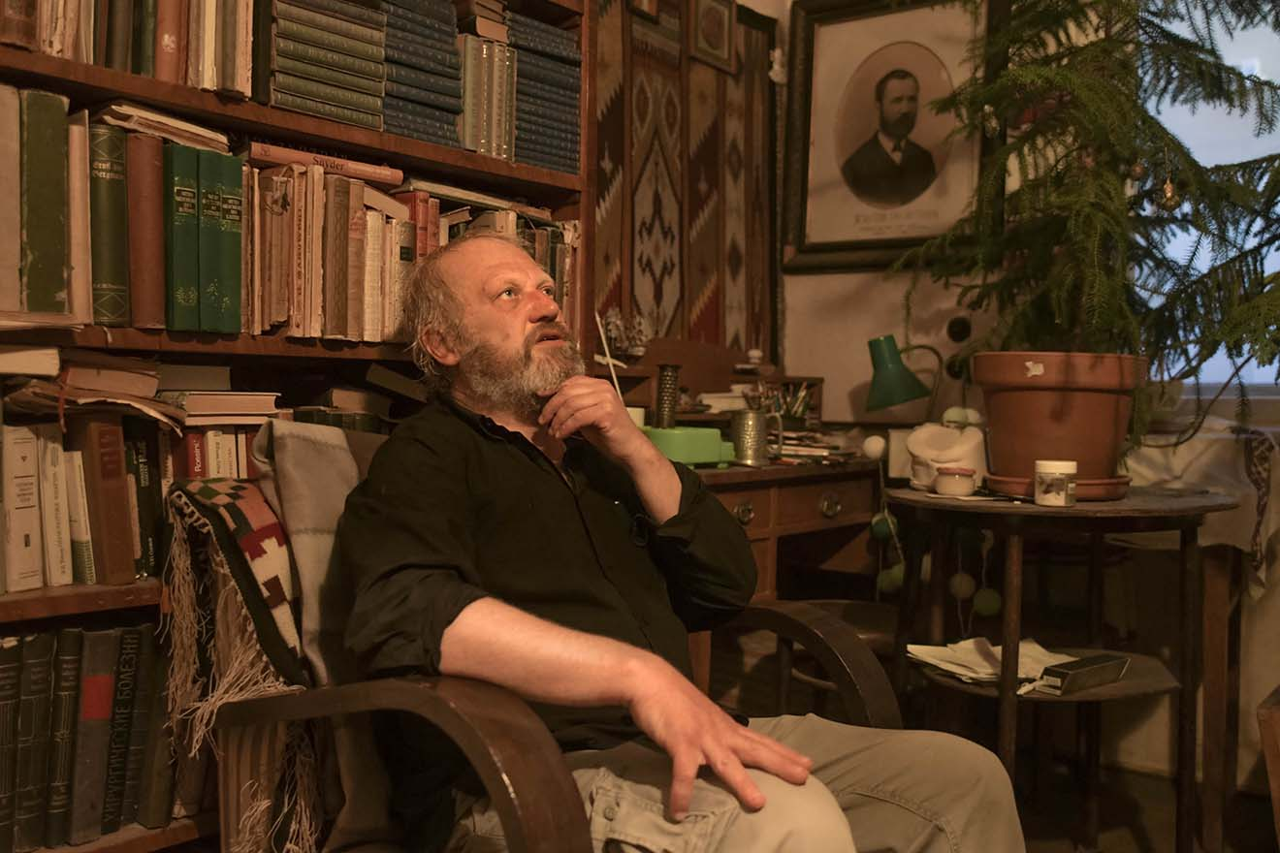

Додаток В
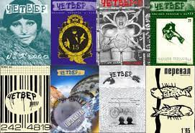

Додаток Г
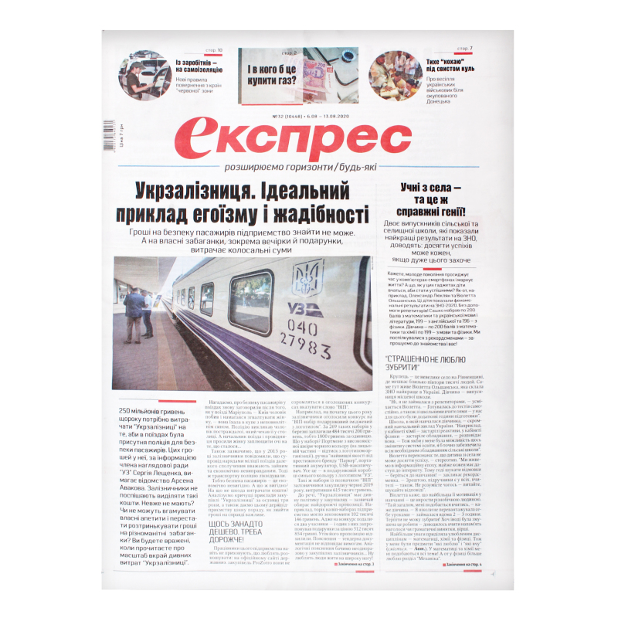

Додаток Д
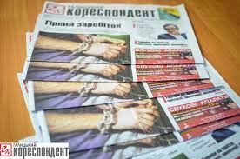

Додаток Е
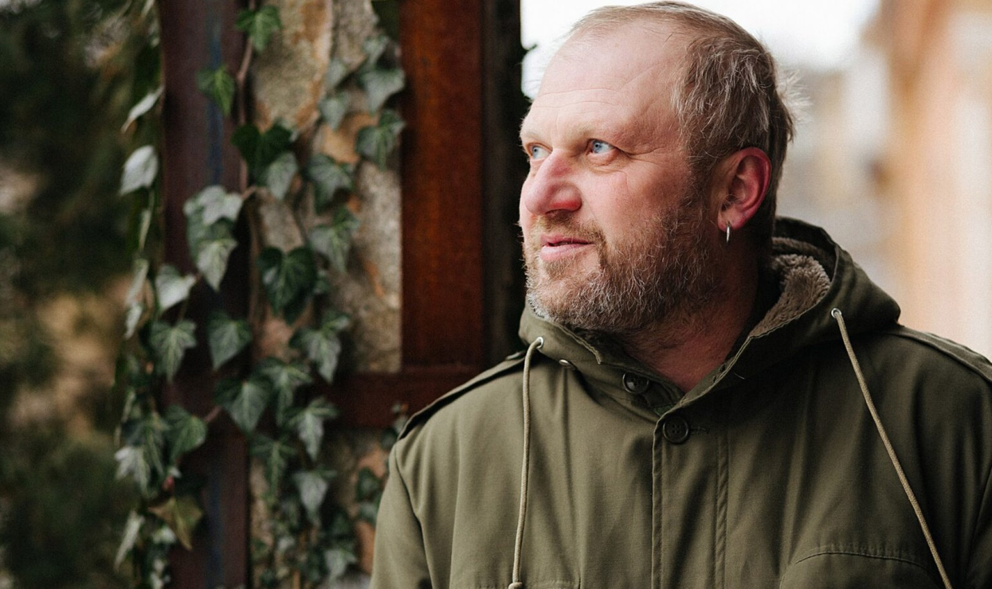

Висновок
Отже, творчість та слово Тараса Прохаська міцно укорінилися в системі журналістики та сучасної української літератури, принісши туди різноманіття мовних образів, яскравість фантазії та думки, що дало новий поштовх до розвитку публіцистичного слова, як постмодерного явища.

